NIGER CERTIFY
Expertise · Énergie solaire · Installations autonomes
Niamey SONUCI · Tél. +227 94 10 70 74 · contact@nigercertify.com
PROPOSITION TECHNIQUE D’INSTALLATION SOLAIRE AUTONOME
Site isolé — Niamey (République du Niger)
Réf. : NC-SOL-2026-09-001 · Date : 18/09/2026 · Validité : 30 jours
1. Contexte & objectifs

Cette proposition dimensionne une installation photovoltaïque 100 % autonome pour un usage domestique à Niamey, sans raccordement au réseau électrique. L’objectif est d’assurer environ 3 heures d’autonomie en soirée pour le multimédia, l’éclairage et le confort, avec une évolution prévue vers l’ajout d’un réfrigérateur.
2. Bilan de besoin (charges électriques)

Équipement | Puissance | Durée | Énergie / soirée | Priorité
Télévision (moyenne réelle) | 180 W | 3 h | 540 Wh | Essentiel
Décodeur | 15 W | 3 h | 45 Wh | Essentiel
Kit Starlink Mini | 30 W | 3 h | 90 Wh | Essentiel
3 ampoules LED (15 W) | 45 W | 3 h | 135 Wh | Essentiel
Humidificateur | 150 W | 3 h | 450 Wh | Confort
TOTAL SIMULTANÉ / SOIRÉE | ~ 420–520 W | 3 h | ~ 1 260 Wh | —
Avec les pertes de conversion de l’onduleur (~15 %), le prélèvement réel sur la batterie est d’environ 1 500 Wh par soirée. Pic de démarrage futur (frigo) : 1 000 à 1 500 W — d’où l’intérêt de conserver l’onduleur 2 000 W.
3. Matériel déjà disponible

Élément | Caractéristiques | Verdict technique
4 panneaux solaires | 3 × 250 Wc + 1 × 330 Wc (total 1 080 Wc) | OK — production largement suffisante
Régulateur PWM 30 A | Existant, ouvert au remplacement / complément | À conserver pour le panneau 330 Wc seul
Onduleur 2 000 W | À confirmer 12 V / Pur Sinus | OK pour pics (frigo) — limiter à ~500 W aujourd’hui
Batterie (projet) | 200 Ah ou 300 Ah / 12 V | Privilégier 300 Ah GEL (ou Lithium 200 Ah)

4. Schéma de câblage recommandé

Architecture bi-régulateur : les 3 panneaux 250 Wc alimentent un nouveau MPPT 60 A ; le panneau 330 Wc reste sur le PWM 30 A existant. Les deux régulateurs chargent la même batterie 12 V, qui alimente l’onduleur 2 000 W.
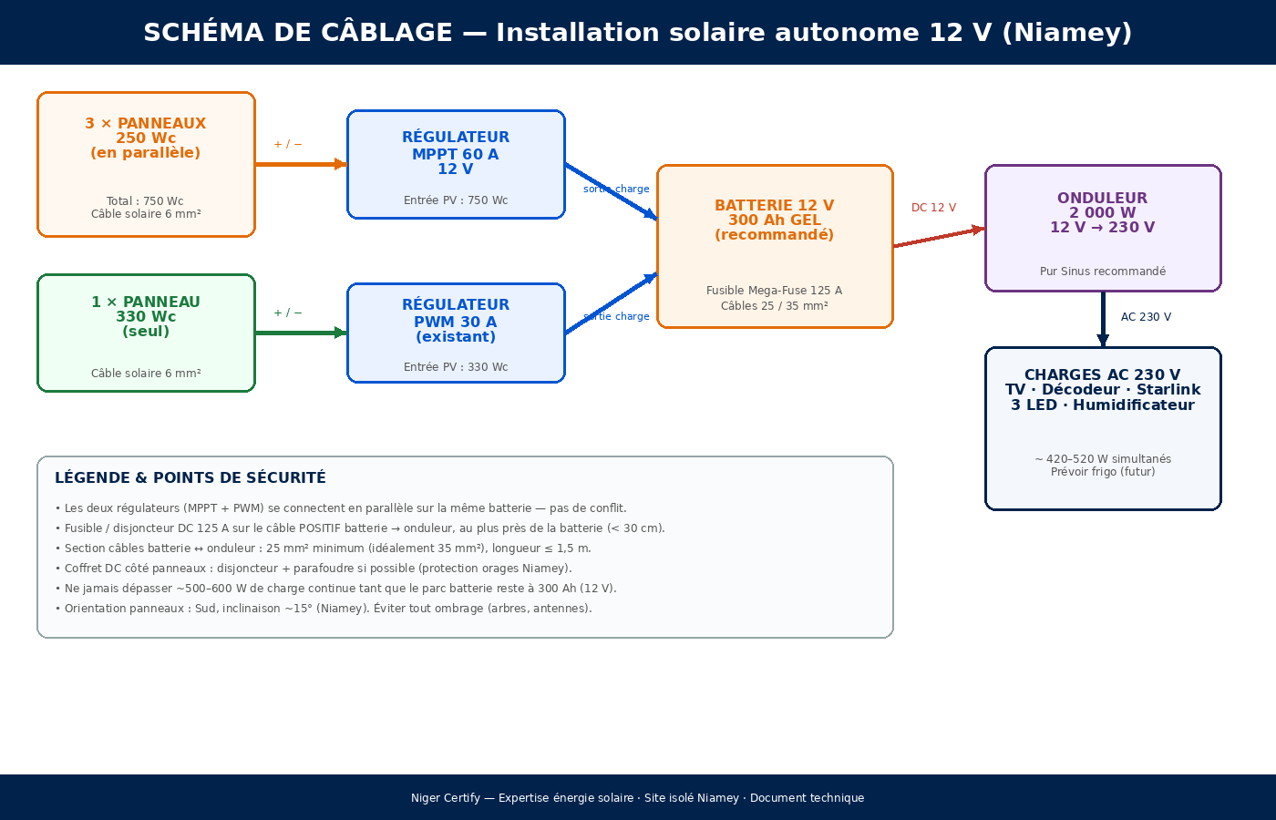
Figure 1 — Schéma unifilaire simplifié (panneaux → régulateurs → batterie → onduleur → charges AC).
5. Tableau des besoins à acheter (priorisé)

Les montants indiqués sont des estimations de marché Niamey / Niger (FCFA TTC indicative). À confirmer selon marques exactes et disponibilités locales.
Priorité | Article à acheter | Spécification technique | Qté | Prix unit. estimé (FCFA) | Sous-total (FCFA)
P1 — Critique | Régulateur MPPT | 12 V / 60 A (ou 40 A mini), entrée PV haute tension | 1 | 85 000 – 150 000 | 120 000
P1 — Critique | Batterie stationnaire GEL | 12 V 300 Ah (cycle profond) — ou LiFePO4 12 V 200 Ah | 1 | 280 000 – 450 000 | 350 000
P1 — Critique | Câble batterie / onduleur | Cuivre 25 mm² ou 35 mm² (rouge + noir), ≤ 1,5 m | 2 × 1,5 m | 8 000 – 15 000 /m | 35 000
P1 — Critique | Fusible Mega-Fuse + porte-fusible | 125 A DC, sur positif batterie | 1 | 12 000 – 25 000 | 18 000
P2 — Sécurité | Câble solaire | 6 mm² double isolation UV | 10–15 m | 2 500 – 4 000 /m | 40 000
P2 — Sécurité | Connecteurs MC4 + borniers | Paires MC4 + cosses M8/M10 | 1 lot | 10 000 – 20 000 | 15 000
P2 — Sécurité | Disjoncteur DC + parafoudre | Coffret DC panneaux (orage Niamey) | 1 | 25 000 – 45 000 | 35 000
P3 — Option | Coffret AC / différentiel 30 mA | Protection sortie onduleur | 1 | 20 000 – 35 000 | 25 000
P3 — Option | Structure support panneaux | Inclinaison ~15°, orientation Sud | 1 | 40 000 – 80 000 | 60 000
TOTAL | Budget d’appoint estimé (hors panneaux / onduleur déjà acquis) | — | — | — | ~ 698 000
Note : le budget d’appoint ci-dessus complète le matériel déjà en votre possession (panneaux + PWM + onduleur). Si vous optez pour une batterie Lithium 12 V 200 Ah au lieu du GEL 300 Ah, comptez environ +150 000 à +250 000 FCFA, mais une durée de vie et une tenue à la chaleur nettement meilleures.
6. Configuration technique retenue

Paramètre | Valeur / choix
Tension système | 12 V DC
Champ solaire | 1 080 Wc (3×250 Wc via MPPT + 1×330 Wc via PWM)
Régulation | MPPT 60 A (neuf) + PWM 30 A (existant) en parallèle
Stockage recommandé | Batterie GEL 12 V 300 Ah (DoD max 50 %)
Conversion | Onduleur 2 000 W 12 V → 230 V (Pur Sinus recommandé)
Charge simultanée actuelle | 420–520 W (marge confortable)
Autonomie cible | ≈ 3 heures (soirée)
Évolution frigo | Prévoir 2e batterie 200 Ah en parallèle ou passer Lithium
Orientation / inclinaison | Sud / ≈ 15° (Niamey)

7. Consignes d’installation & sécurité

• Installer le fusible 125 A au plus près de la borne positive de la batterie (< 30 cm).
• Ne jamais dépasser ~500–600 W de charge continue avec un parc 12 V 300 Ah (risque de chute de tension).
• Vérifier que l’onduleur est bien en 12 V et de type Pur Sinus avant branchement du frigo ou Starlink.
• Ne pas mélanger les 4 panneaux sur un seul régulateur PWM : utiliser le schéma bi-régulateur ci-dessus.
• Protéger la batterie de la chaleur directe (local ventilé, hors soleil) — critique à Niamey.
• Serrer toutes les cosses ; vérifier le couple de serrage après 48 h de fonctionnement.

8. Prochaines étapes recommandées

1. Confirmer la tension (12 V / 24 V) et le type (Pur Sinus) de l’onduleur 2 000 W.
2. Acheter en priorité : MPPT 60 A + batterie 300 Ah + câbles 25/35 mm² + fusible 125 A.
3. Réaliser le câblage selon le schéma Figure 1, puis tests à vide puis en charge progressive.
4. Planifier l’ajout frigo uniquement après renforcement batterie (2e 200 Ah ou Lithium).

Pour Niger Certify — Expertise technique
Document technique non contractuel — devis détaillé sur demande

